1.打开亚马逊新品榜 2.选择分类 3.筛选价格（5-35美金的产品，FBA模式，就是亚马逊官方配送）
各站点新品榜链接如下
美国：https://www.amazon.com/gp/new-releases/ref=zg_bs_tab_bsnr
加拿大：https://www.amazon.ca/gp/new-releases/ref=zg_bs_tab_bsnr
巴西（巴西跟墨西哥会通过新品榜和销售榜进行选品）
新品榜：https://www.amazon.com.br/gp/new-releases/ref=zg_bs_tab_bsnr
销售榜：https://www.amazon.com.br/gp/bestsellers/ref=zg_bsnr_tab_bs
墨西哥：
新品榜：https://www.amazon.com.mx/gp/new-releases/ref=zg_bs_tab_bsnr
销售榜：https://www.amazon.com.mx/gp/bestsellers/ref=zg_bsnr_tab_bs

顺便提供你可能需要浏览的网站：
沃尔玛：https://www.walmart.com/
Ebay：https://www.ebay.com/
美客多：https://mercadolibre.cn/
目前可以做的分类：
优先分类（侵权少）：
- Arts, Crafts & Sewing
- Clothing, Shoes & Jewelry
- Electronics
- Home & Kitchen
- Kitchen & Dining
- Office Products
- Patio, Lawn & Garden
- Pet Supplies
- Sports & Outdoors
- Tools & Home Improvement

次要分类(容易触发平台类目审核）
- Automotive
- Beauty & Personal Care
- Toys & Games
- Beauty & Personal Care
- Baby

举例如下：
进入类目
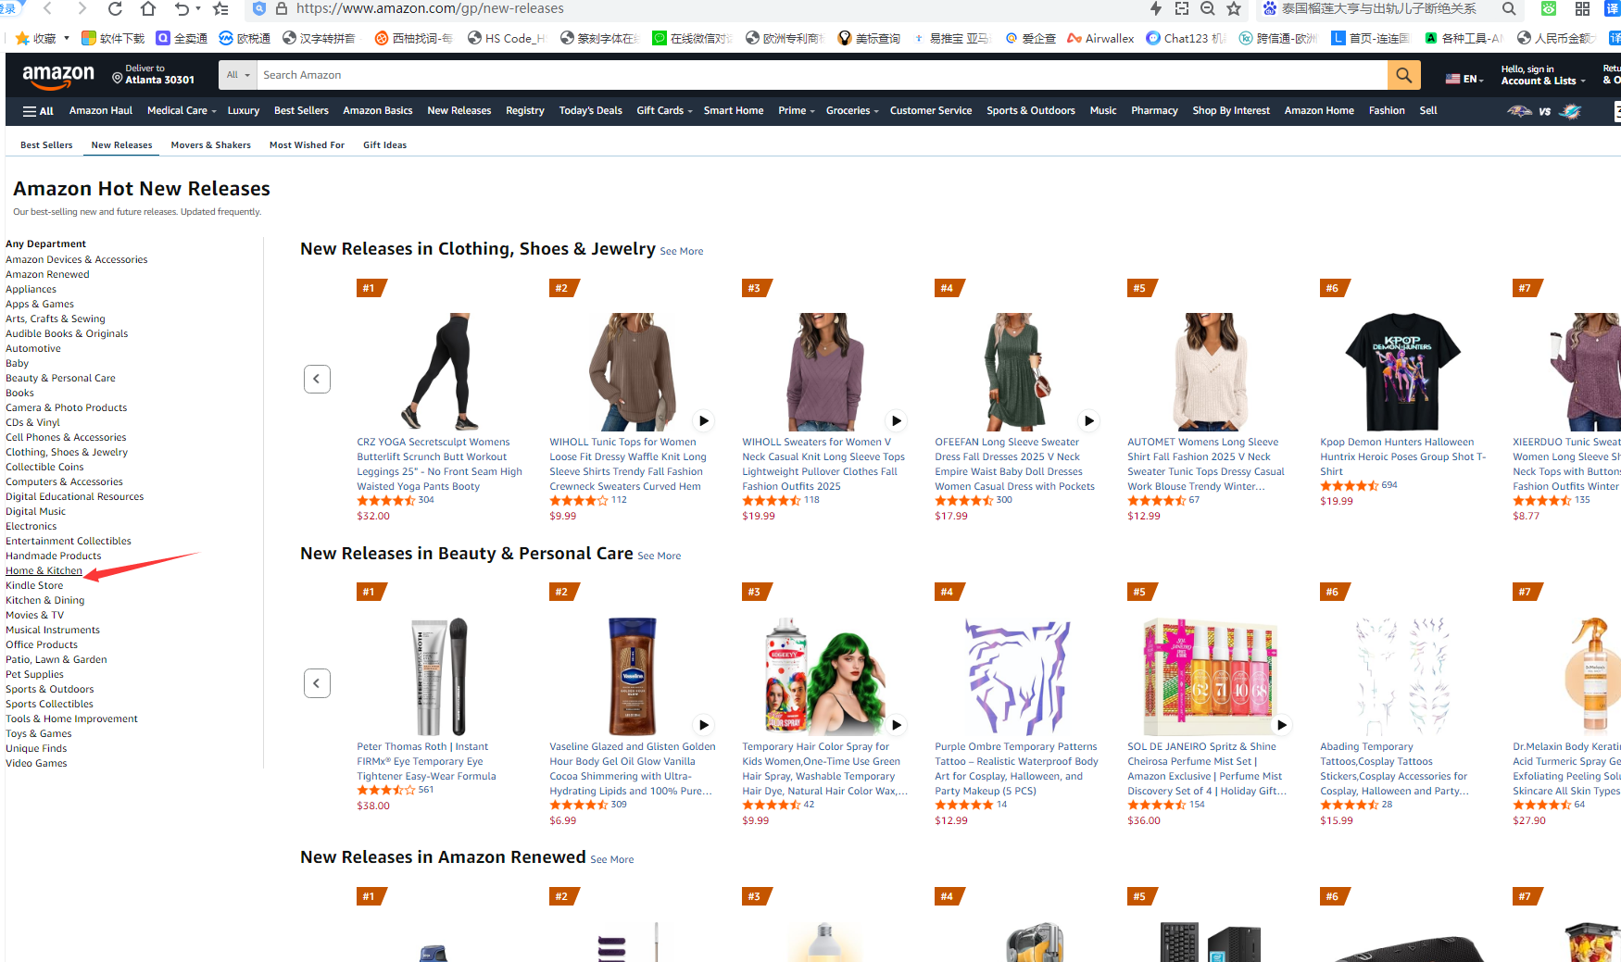

找价格区间:5-35美金的产品
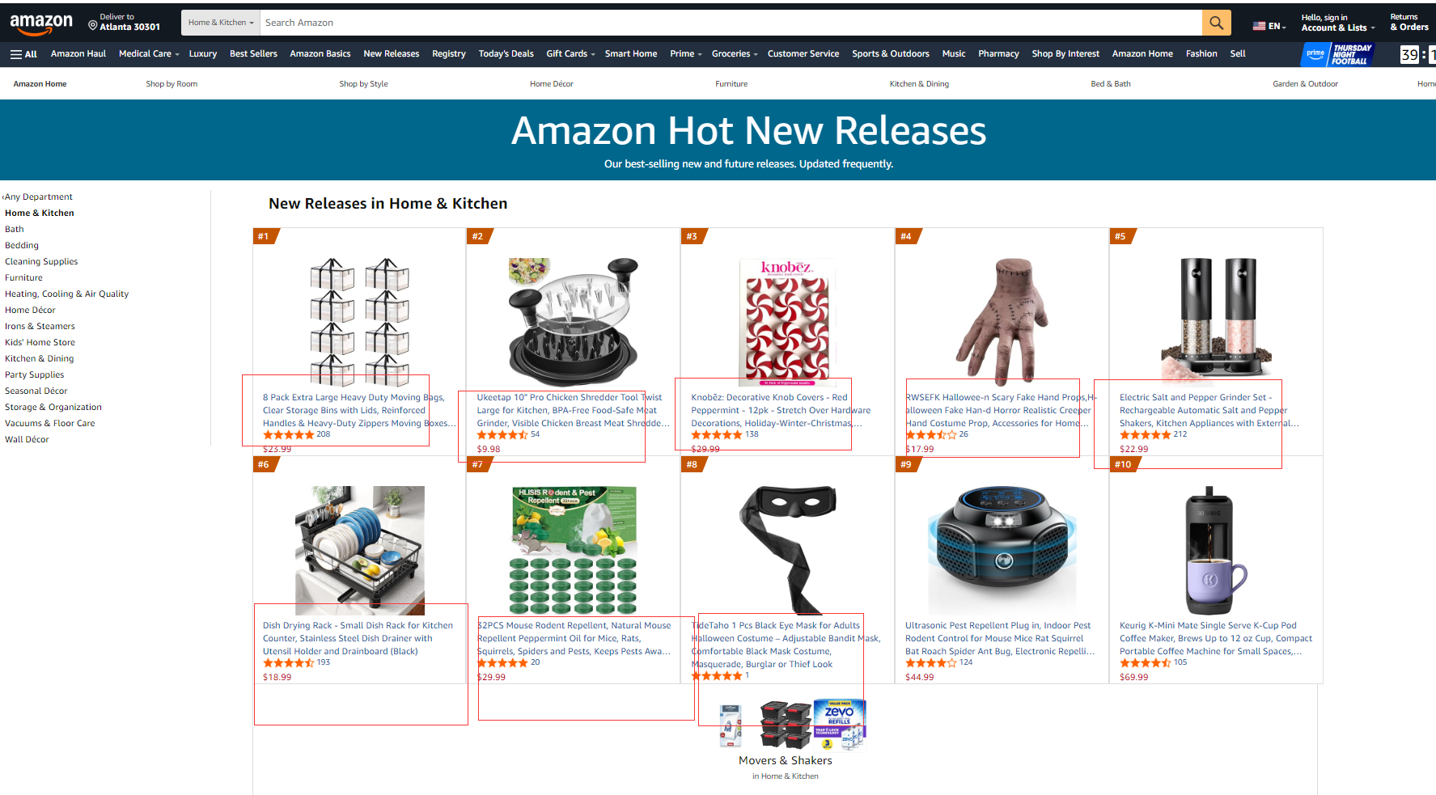
看下是否FBA模式：Ships from Amazon就是亚马逊
